外码的定义？
笛卡尔积的结果？
选择 投影 连接 GROUP BY的SQL语句
嵌套查询

以下的题型
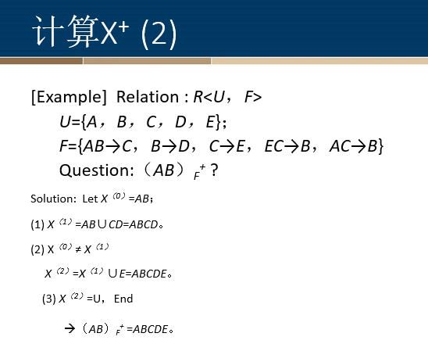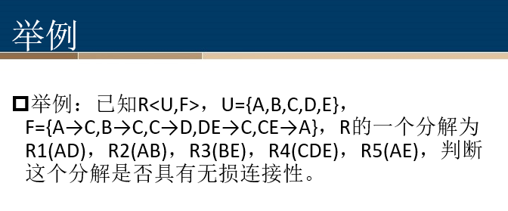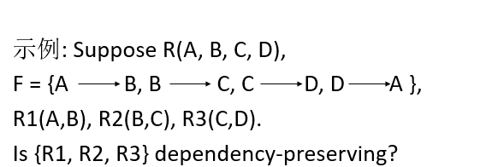

怎么画ER图
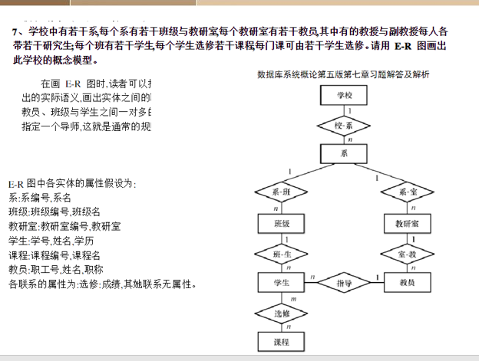

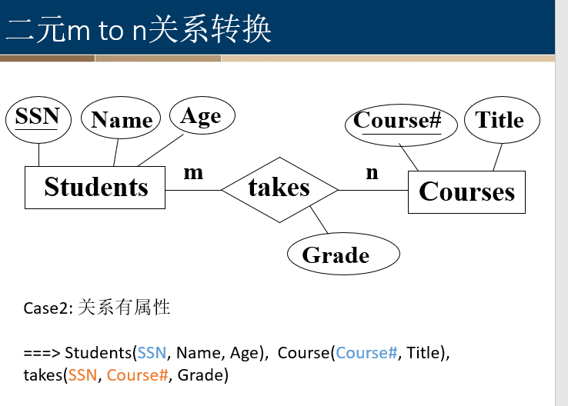
考这种怎么由图写关系

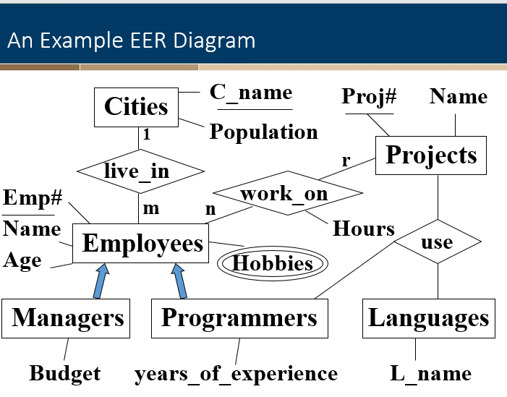
原题直接考到了上面这图 考这些题的相关概念 关系怎么转化成文字

如何使用等待图法解决死锁？
